DEVOIR SURVEILLE N°2 :
Extraction, séparation, identification et synthèse d’espèces chimiques
L’usage de la calculatrice est autorisé.

La benzocaïne est une espèce utilisée comme anesthésique local. Elle peut être synthétisée à partir de l’acide 4-aminobenzoïque et de l’éthanol.

Protocole expérimental :
- Dans un ballon, on introduit 1,3 g d’acide 4-aminobenzoïque et 20 mL d’éthanol. On ajoute 1 mL d’acide sulfurique concentré et quelques grains de pierre ponce. On adapte un réfrigérant à eau au ballon et on chauffe à reflux pendant une heure.
- Après refroidissement du ballon, on verse son contenu dans une ampoule à décanter ; l’espèce chimique synthétisée est extraite en utilisant un solvant. Après évaporation du solvant, on recueille un solide identifié par sa température de fusion (88°C) et par une CCM.

Données :
 | eau | éthanol | Ether diéthylique | Cyclohexane
densité | 1,0 | 0,79 | 0,71 | 0,78
Miscibilité  Avec l’eau | - | miscible | Non miscible | Non miscible
Solubilité de la benzocaïne | Peu soluble | Très soluble | Très soluble | Soluble

- Cette synthèse comporte 3 étapes. Les nommer et les décrire. (1,5 pts)
- Légender le schéma du montage de chauffage à reflux. (2pts)

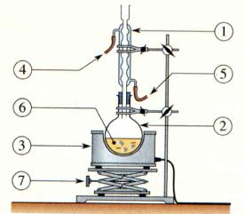

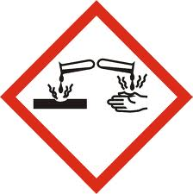
- Quelle est l’utilité du chauffage à reflux ? (1pt)
- Pourquoi ajoute-t-on de la pierre ponce ? (1pt)
- Le pictogramme présent sur le flacon d’acide sulfurique est le suivant :
Quelles précautions doit-on prendre lors de la manipulation de cet acide ? (1pt)

- Quel solvant faut-il choisir pour extraire l’espèce chimique synthétisée ? Justifier votre réponse. (2pts)

- Le protocole fait intervenir une ampoule à décanter. Quelle est son utilité ? (1pt)
- Légender le schéma ci-dessous de l’ampoule à décanter. Justifier la position des phases ainsi que leur contenu. (1pt)
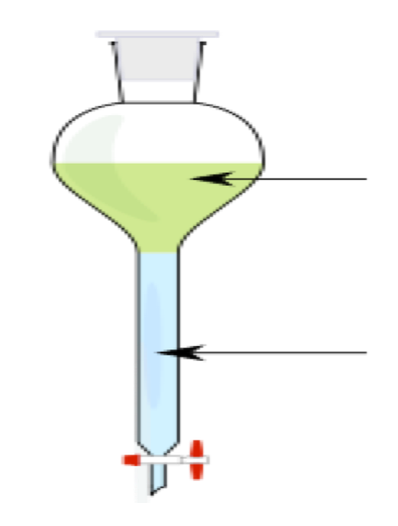

- La masse volumique de l’éthanol est ρ_{étha} = 0,79 g.mL⁻¹. Pour réaliser cette expérience, on ne dispose que d’une balance pour prélever les 20 mL d’éthanol. Quelle grandeur va-t-on mesurer ? Calculer sa valeur. (2pts)
- Citer 2 autres méthodes d’extraction et les décrire brièvement. (1pt)

Afin de vérifier l’identité du produit obtenu, on réalise une chromatographie sur couche mince.
11. Qu’est-ce qu’une chromatographie ? (1pt)
12. Représenter un schéma légendé du chromatograme. (1,5pts)
13. Le solide obtenu est-il bien de la benzocaïne ? Est-il pur ? Justifier votre réponse. (1,5pts)
14. Définir le rapport frontal R_{f} d’une espèce chimique. (1pt) 15. Calculer le rapport frontal de la benzocaïne commerciale (1,5pts)

CORRECTION

- La transformation chimique est réalisée grâce à un dispositif de chauffage à reflux. Le traitement est constitué du refroidissement du contenu du ballon, puis d’une extraction et d’une évaporation du solvant. L’espèce chimique obtenue est ensuite identifiée par la mesure de sa température de fusion et par CCM.
- Voir AE5
- Le chauffage à reflux permet de maintenir le mélange réactionnel à ébullition et de condenser les vapeurs qui se forment grâce à un réfrigérant. Cela évite ainsi toute perte de matière.
- Les pierres ponce permettent de réguler l’ébullition.
- Ce pictogramme signifie corrosif, il faut manipuler l’acide avec une blouse, des gants et des lunettes.
- Pour réaliser l’extraction de l’espèce synthétisée, il faut que le solvant soit non miscible avec l’eau et que l’espèce à extraire y soit très soluble. On choisira donc l’éther diéthylique.
- L’ampoule à décanter permet de séparer des liquides non miscibles.
- L’éther diéthylique étant moins dense que l’eau, il va se trouver dans la phase supérieure.
- Il va falloir mesurer la masse d’éthanol correspondant à 20 mL. Pour cela on utilise la masse volumique de l’éthanol : ρ_{éthanol} = 0,79 g.mL⁻¹
Soit : m_{éthanol} = ρ_{éthanol}xV_{éthanol} A.N. : m_{éthanol} = 0,79x20 = 15,8 g
- Deux autres méthodes d’extraction : la macération et l’infusion. Voir cours
- Une CCM est une méthode de séparation et d’indentification d’espèces chimiques.
- Légende : ligne de dépôt, front du solvant.
- Le chromatogramme indique que le produit synthétisé est constitué de deux espèces chimiques car on peut observer deux tâches. On observe une tâche à la même hauteur que la benzocaïne commerciale donc le solide obtenu contient bien de la benzocaïne mais il n’est pas pur.
- Le rapport frontal est égal au rapport de la distance parcourue par un constituant h par la distance parcourue par le front du solvant H.
$$R_{f}=\frac{h}{H}$$
$$R_{f}=\frac{3,4}{5,1}=0,\text{67}$$

